Audiophiler Klang. Kabellos.
Der neue HDB 630 macht den Weg frei zum Herz der Musik

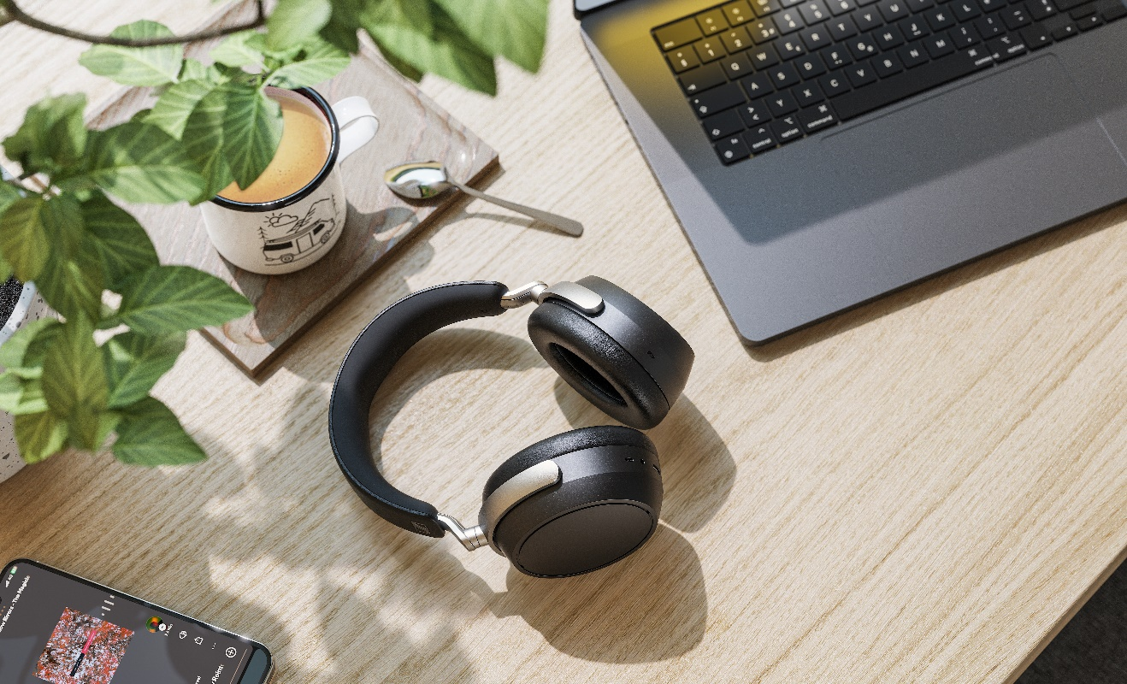

Wedemark, Deutschland – 8. Oktober 2025 – Die Marke Sennheiser stellt heute den HDB 630 vor; einen Kopfhörer, der für atemberaubenden audiophilen Klang sorgt – jederzeit und überall. Er wurde entwickelt mit dem Ziel, kompromisslosen Musikgenuss an jedem Ort zu ermöglichen. Dafür hat Sennheiser das sorgfältig abgestimmte Wiedergabesystem mit Funktionen erweitert, die höchsten Komfort und weitreichende Anpassungsmöglichkeiten bieten.

Der HDB 630 ist ein Kopfhörer für Audiophile, die das Bestmögliche erwarten. Sein Gehäuse (das vom Bestseller MOMENTUM 4 übernommen und vielfach für seine Ergonomie gelobt wurde) beherbergt ein maßgeschneidertes Akustiksystem für konzentriertes, ablenkungsfreies Hören – mit und ohne Kabel. Den 42-mm-Schallwandlern des HDB 630, die Sennheiser in einem hochmodernen Werk im irischen Tullamore herstellt, stehen verschiedene akustische Komponenten zur Seite, die alle demselben Ziel dienen: klanglicher Reinheit statt Effekthascherei. Das Ergebnis ist ein wunderbar unangestrengtes Hörerlebnis mit sanften Mitten, berührenden Vocals und einer straffen Dynamik – ein präzises Abbild dessen, was auch der Tonmeister im Masteringstudio hörte.

„Unser Ziel war ganz einfach: Wir wollen der audiophilen Community, die auch unterwegs Musik auf dem Niveau ihrer kabelgebundenen Kopfhörer genießen will, ein überzeugendes Angebot machen“, so Wee Hong Kuan, der das Projekt als Senior Product Manager leitete. „Der HDB 630 bietet ihnen eine wirklich einzigartige Kombination aus Klangtreue und Individualisierbarkeit.“
Eine echte Hi-Res-Revolution
Der „Motor“, der das erstklassige Schallwandlersystem des HDB 630 antreibt, ist eine hochauflösende digitale Audio-Engine, die ihr Potenzial in einer Vielzahl von Konfigurationen realisiert – kabelgebunden wie kabellos. Per USB-C-Anschluss oder über den analogen Eingang finden hier sowohl lokale Musikbibliotheken als auch Streamingplattformen Anschluss – und dies mit einer nativen Auflösung von bis zu 24 Bit und 96 kHz. Für kabellosen Musikgenuss steht Bluetooth 5.2 mit Unterstützung für den Hi-Res-Codec aptX Adaptive zur Verfügung. Fans dürfen sich auf robustes Streaming, höchste Klangqualität und stabile Verbindungen ohne Abbrüche freuen. Zum Lieferumfang des HDB 630 gehört auch ein USB-C-Transmitter, der alle klassenkompatiblen Quellen wie Smartphones und Tablets um den hochauflösenden aptX Adaptive-Codec erweitert. Da nur etwa 16 Prozent der Smartphones weltweit native Unterstützung für kabellose Audioübertragung in Hi-Res-Qualität bieten, erschließt dieser Dongle einer riesigen Anwendergruppe audiophiles Neuland für ihre mit USB-C ausgestatteten Geräte.

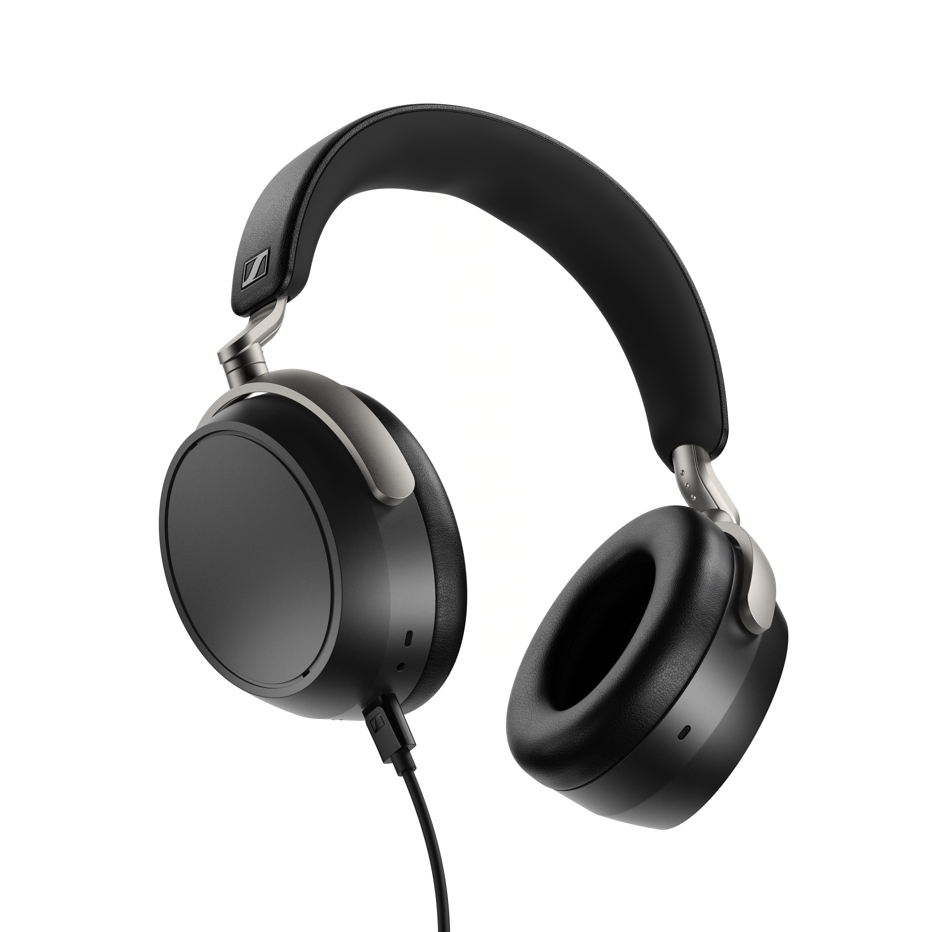
Brandneue Tools
Der HDB 630 verfügt über eine Reihe neuer, individuell einstellbarer Klangformungswerkzeuge, die über die Genre-Voreinstellungen und den 5-Band-Equalizer der Smart Control Plus App hinausgehen. Die vom Referenzkopfhörer Sennheiser HE 1 inspirierte Crossfeed-Funktion mischt auf subtile Weise den linken und rechten Kanal des Stereosignals über Kreuz und verleiht dem HDB 630 damit eine lautsprecherähnliche Wiedergabe – perfekt für Produktionen mit extremem Panning, die über Kopfhörer oft ermüdend wirken. Der bahnbrechende neue parametrische Equalizer des HDB 630 bietet weit präzisere Möglichkeiten zur Klangformung als ein herkömmlicher grafischer EQ. Klangtüftler können gezielt Mittenfrequenzen, Filtergüte (Q-Faktor) und Filtertypen einstellen. Hinzu kommen ein A/B-Umschalter und weitere Funktionen. Diese Einstellungen werden durch das aufwändige Signalverarbeitungssystem des Kopfhörers umgesetzt, sodass das einmal perfektionierte Klangprofil mit jeder Signalquelle und App genutzt werden kann. Das i-Tüpfelchen ist die Möglichkeit, Klangpresets mit anderen Nutzer*innen des HDB 630 zu teilen – das Beste aus individuellem Klanggenuss und geteilter Freude. Ein zukünftiges Update wird das Teilen dieser Presets in Form von QR-Codes ermöglichen – ein völlig neues Spielfeld für die audiophile Community auf ihrer ewigen Suche nach dem perfekten Sound. Darüber hinaus erlaubt die Smart Control Plus App die Konfiguration unverzichtbarer intelligenter Funktionen wie Geräuschunterdrückung, On-Head-Erkennung, Codec-Einstellungen und vieler weiterer Aspekte.

„Unser Ziel bei der Feinabstimmung des HDB 630 war es, Audiophilen auch unterwegs einen ausgewogenen Klang mit kontrollierter Basswiedergabe in einem erweiterten Frequenzbereich zu bieten“, so Tobias Ritter, der als Akustikingenieur an diesem Projekt beteiligt war. „Wer Musik liebt, sollte immer in der ersten Reihe sitzen und alle emotionalen Details seiner Lieblingsaufnahmen genießen können – auch im Zug oder Flugzeug.“

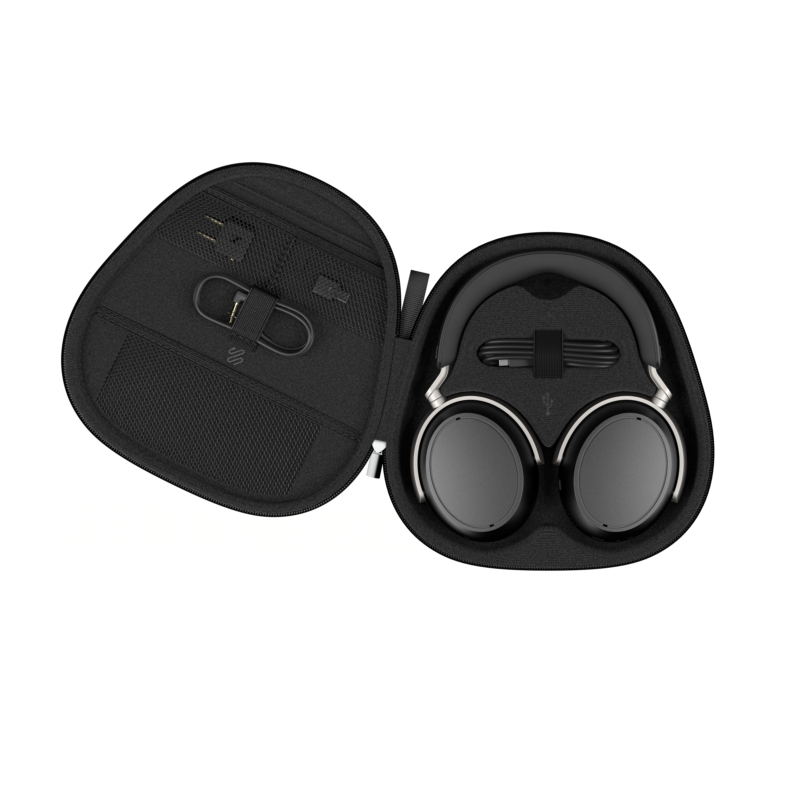
Wir wünschen einen guten Flug!
Mit einer Akkulaufzeit von bis zu 60 Stunden pro Ladung und einer Schnellladefunktion, die in nur 10 Minuten 7 Stunden Musikgenuss ermöglicht, ist der HDB 630 wie geschaffen für den täglichen Einsatz. Sein geschlossener Aufbau und die adaptive Geräuschunterdrückung reduzieren Umgebungsgeräusche auf ein Flüstern, während der Transparenzmodus und die integrierten Mikrofone für Sprachanrufe bei Bedarf Kontakte zur Außenwelt ermöglichen. Der luxuriöse Tragekomfort der leichten Konstruktion wird noch erhöht durch den Kopfbügel aus japanischem Protein-Kunstleder von IDEATEX™, das für seine sanfte Haptik und Langlebigkeit bekannt ist und den Genuss jedes Hörerlebnisses maximiert. Zum Lieferumfang des HDB 630 gehören eine schützenden Transporttasche, ein USB-C-Ladekabel, ein analoges 3,5-mm-Audiokabel, ein Airline-Adapter sowie ein USB-C-Bluetooth-Transmitter.
Verfügbarkeit
Der HDB 630 kann ab dem 8. Oktober 2025 zu einem UVP von 499,90 EUR/469,00 CHF vorbestellt werden und ist ab dem 21. Oktober 2025 bei autorisierten Händlern und über sennheiser-hearing.com erhältlich.



Über die Marke Sennheiser – 80 Jahre für die Zukunft des Hörens
Wir leben Audio. Wir atmen Audio. Immer und jederzeit. Unser Antrieb ist die Leidenschaft, Audiolösungen zu entwickeln, die einen Unterschied machen. Diese Leidenschaft begleitet uns von den größten Bühnen der Welt bis in die leisesten Hörräume – hier überzeugt Sennheiser mit Klang, den man nicht nur hören, sondern auch fühlen kann. Im Jahr 2025 feiert Sennheiser sein 80-jähriges Bestehen. Seit 1945 steht die Marke für die Zukunft der Audio-Welt und dafür, Menschen weltweit einzigartige Sound-Erlebnisse zu ermöglichen. Während professionelle Audiolösungen wie Mikrofone, Konferenzsysteme, Streaming-Technologien und Monitoring-Systeme zum Geschäft der Sennheiser electronic SE & Co. KG gehören, wird das Geschäft mit Consumer-Produkten wie Kopfhörern, Soundbars und sprachoptimierten Hearables von der Sonova Holding AG unter der Lizenz der Marke Sennheiser betrieben.

www.sennheiser.com
www.sennheiser-hearing.com

Über Sonova Consumer Hearing
Sonova Consumer Hearing bietet unter der Marke Sennheiser Premium-Kopfhörer und Hearables – hauptsächlich im True-Wireless-Segment – sowie audiophile Kopfhörer, Hörlösungen und Soundbars an. Das Unternehmen gehört zur Sonova Gruppe, einem weltweit führenden Anbieter innovativer Hörlösungen mit Hauptsitz in der Schweiz und weltweit mehr als 17.000 Mitarbeitern.

Pressekontakt
Sonova Consumer Hearing GmbH
Kate Smart
PR and Influencer Manager | EMEA Headphones and Soundbars
T: +44 7909 729925
kate.smart@sonova.com

